必须上传软著才能提交的应用市场
说明：需要上传软著才能提交应用审核，否则无法提交。

360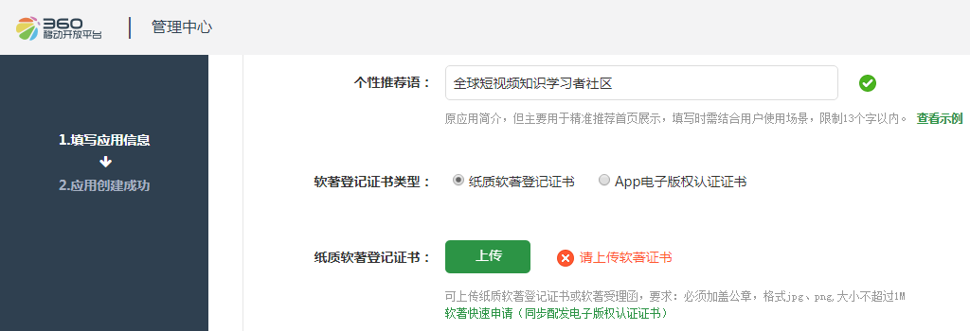

腾讯
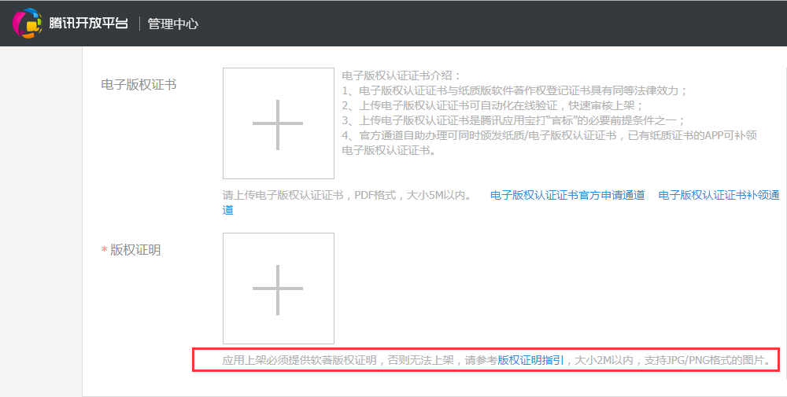

华为

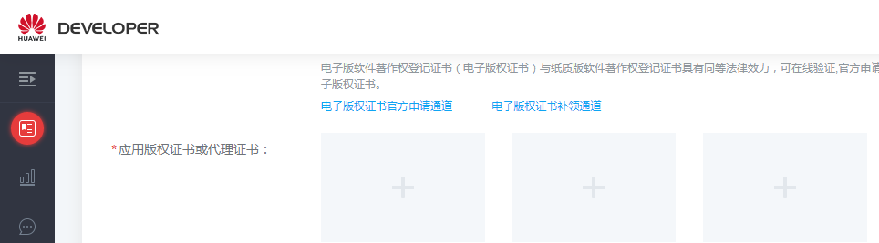
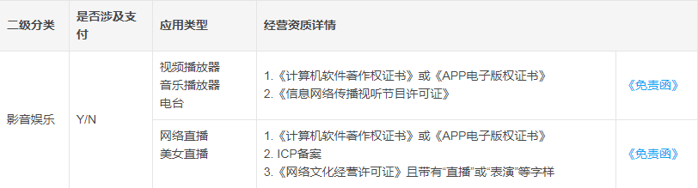

无需提交但是审核不通过的应用市场
说明：仍需要提交软著等

搜狗
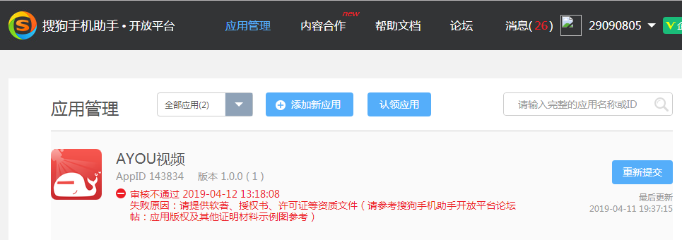

应用汇
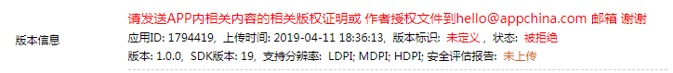

无需提交可以审核

小米
审核中

豌豆荚
审核中

百度
已上线

其他

Google
缺少置顶大图，未提交

木蚂蚁
需要安全评估报告

